Accessibility ID Report — flightStatus_ios
Tarih: 30.03.2026 23:54 | Platform: IOS

Element ID | Page | Type | Label / Text | Value | Accessibility ID | Status | New Status
flightStatus_ios_element_1 | Flight Status | Other |  |  |  | ID Yok | ID Eklenecek (Waiting Dev)
flightStatus_ios_element_2 | Flight Status | Other | Log in |  |  | ID Yok | ID Eklenecek (Waiting Dev)
flightStatus_ios_element_3 | Flight Status | Other | Flight Schedule |  |  | ID Yok | ID Eklenecek (Waiting Dev)
flightStatus_ios_element_4 | Flight Status | Other | Flight Status |  |  | ID Yok | ID Eklenecek (Waiting Dev)
flightStatus_ios_element_5 | Flight Status | Other | Feedback |  |  | ID Yok | ID Eklenecek (Waiting Dev)
flightStatus_ios_element_6 | Flight Status | Other | Notifications |  |  | ID Yok | ID Eklenecek (Waiting Dev)
flightStatus_ios_element_7 | Flight Status | Other | Gift Card |  |  | ID Yok | ID Eklenecek (Waiting Dev)
flightStatus_ios_element_8 | Flight Status | Other | Settings |  |  | ID Yok | ID Eklenecek (Waiting Dev)
flightStatus_ios_element_9 | Flight Status | Other | Contact us |  |  | ID Yok | ID Eklenecek (Waiting Dev)
flightStatus_ios_element_10 | Flight Status | Other |  |  |  | ID Yok | ID Eklenecek (Waiting Dev)
flightStatus_ios_element_11 | Flight Status | Other | Departure Date, Sat, 04 Apr |  |  | ID Yok | ID Eklenecek (Waiting Dev)
flightStatus_ios_element_12 | Flight Status | Other | Proceed |  |  | ID Yok | ID Eklenecek (Waiting Dev)
flightStatus_ios_element_13 | Flight Status | Other | Departure, Karachi - Karachi Jinnah International Airport(KHI) |  |  | ID Yok | ID Eklenecek (Waiting Dev)
flightStatus_ios_element_14 | Flight Status | Other | Arrival, Dubai - DXB - Dubai International Airport(DXB) |  |  | ID Yok | ID Eklenecek (Waiting Dev)
flightStatus_ios_element_15 | Flight Status | Other | Long Lon Long Operational Notice One Two |  |  | ID Yok | ID Eklenecek (Waiting Dev)
flightStatus_ios_element_16 | Flight Status | Other | Test Operational Notice For Testing In UAT1 Test Operational Notice For Testing In UAT2 |  |  | ID Yok | ID Eklenecek (Waiting Dev)
flightStatus_ios_element_17 | Flight Status | Other | Information for Credit Card Holders |  |  | ID Yok | ID Eklenecek (Waiting Dev)
flightStatus_ios_element_18 | Flight Status | Other |  |  |  | ID Yok | ID Eklenecek (Waiting Dev)

📸 Ekran Görüntüsü
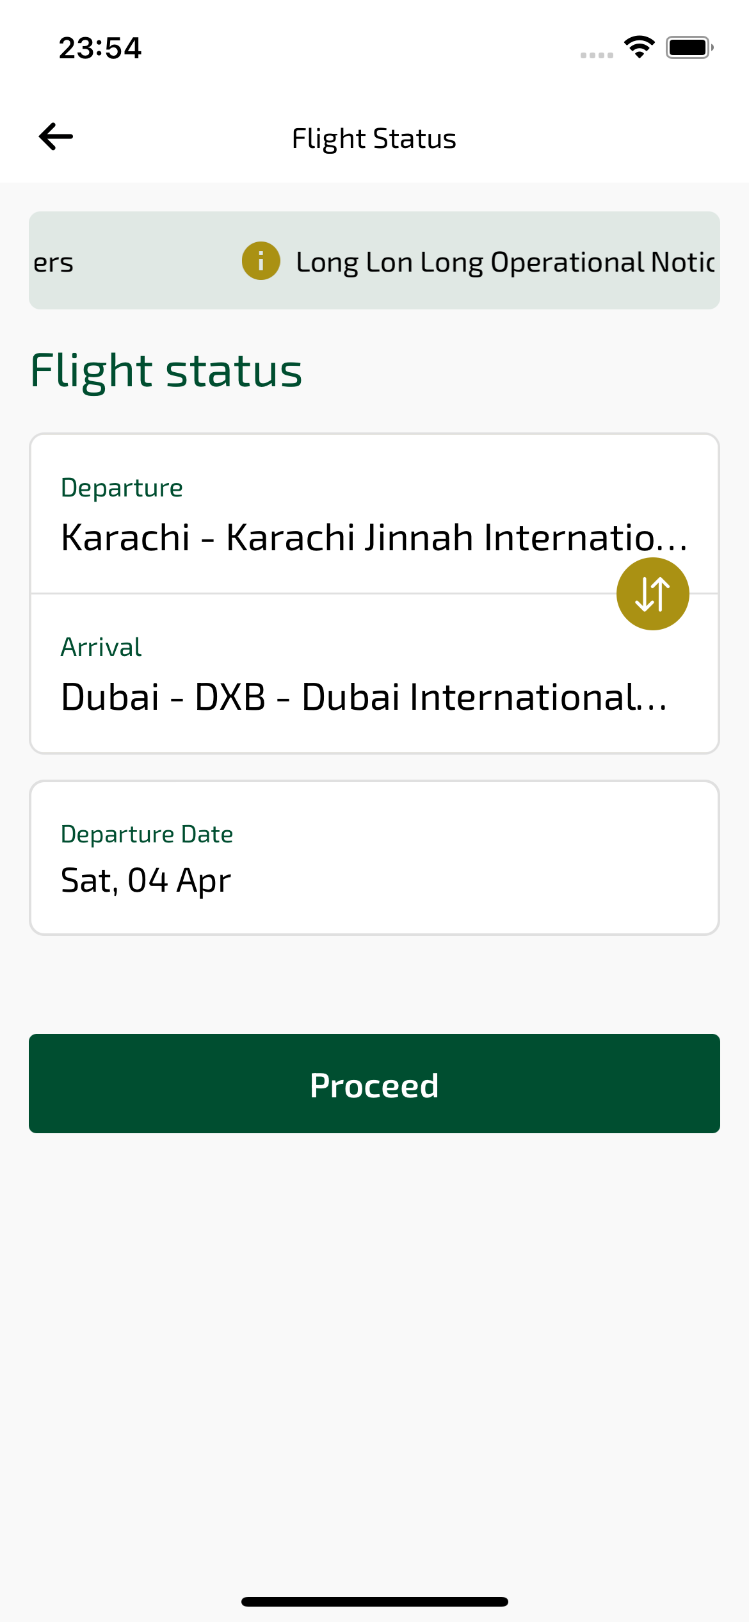
flightStatus_ios sayfası ekran görüntüsü

